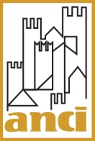 |  | 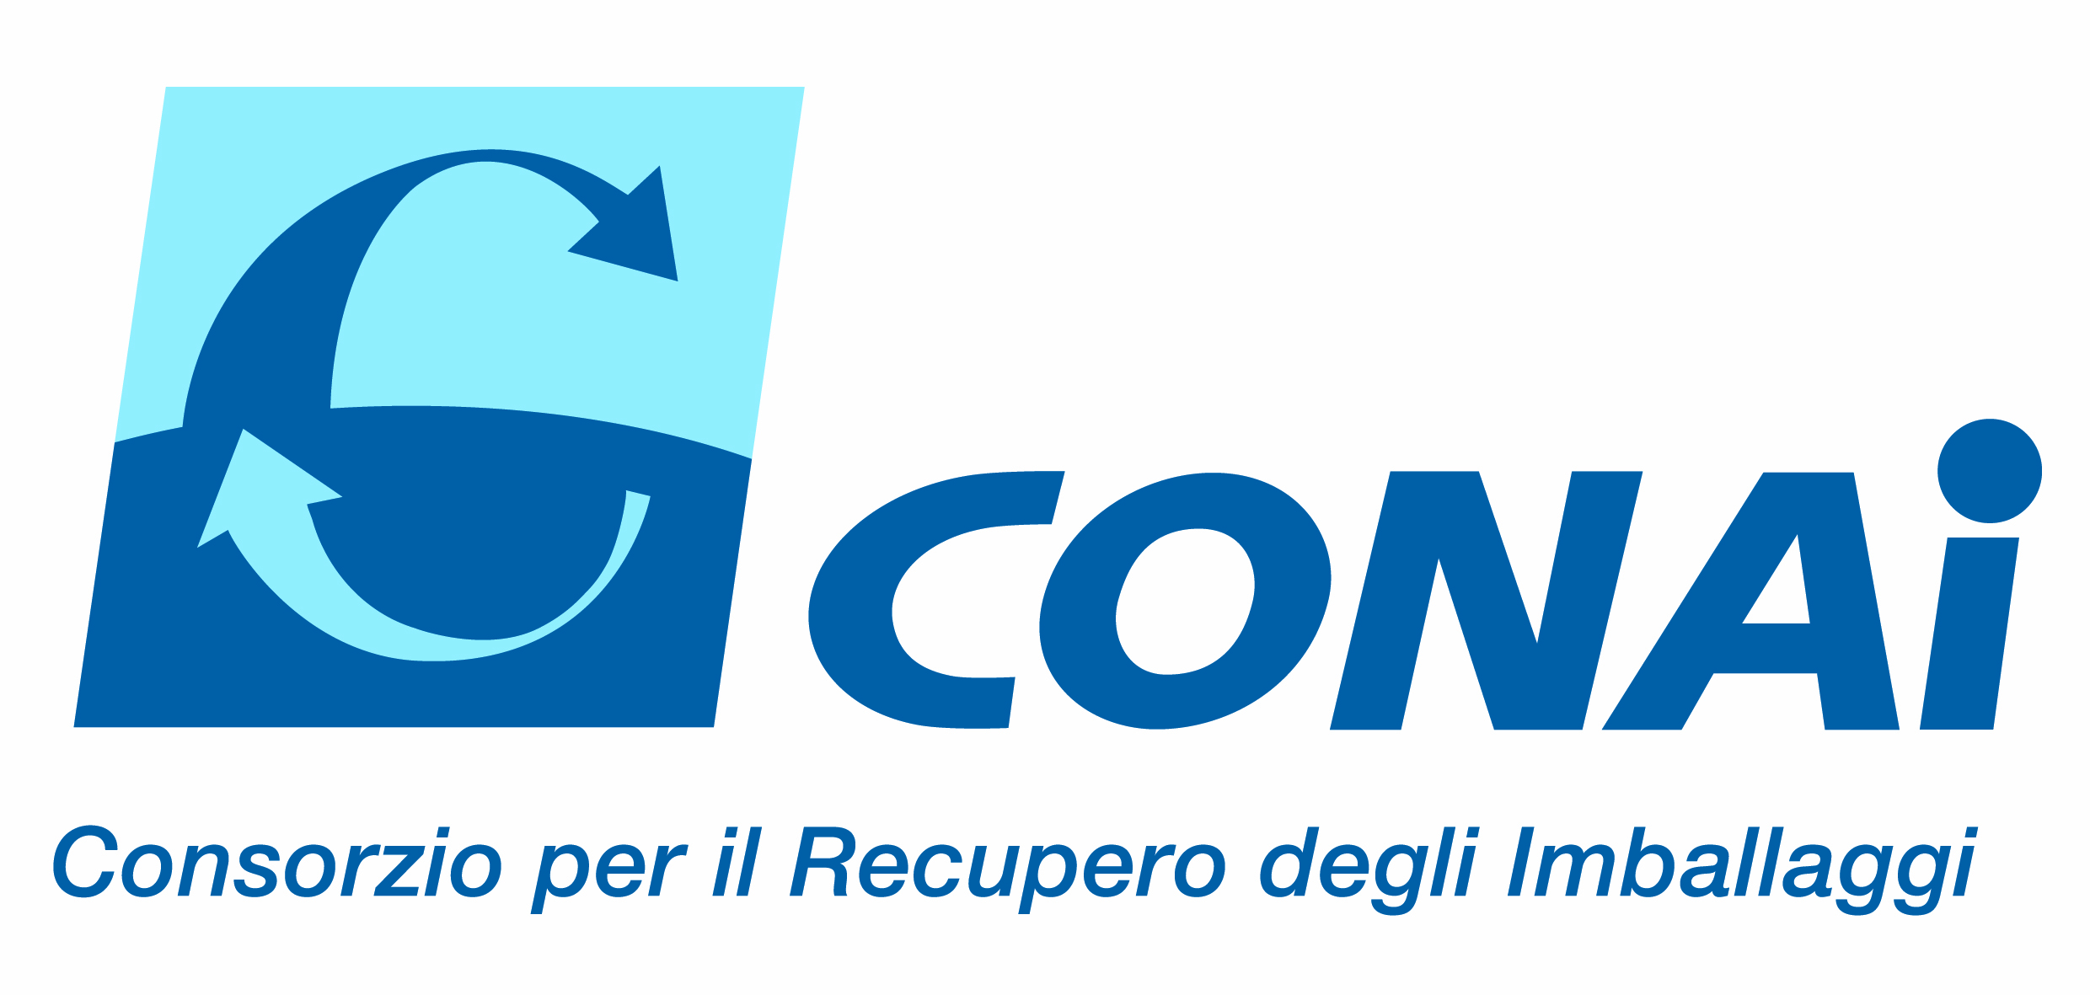
Seminario formativo
“IL NUOVO REGIME DELLA GESTIONE DEI RIFIUTI: AFFIDAMENTO DEL SERVIZIO E TARI ANALISI DEI SISTEMI DI RACCOLTA ECOEFFICIENTI, CONTROLLO DI GESTIONE E SMARTNESS NELLA GESTIONE DEI RIFIUTI”
Potenza 26 maggio 2016 - Ore 8.30 – 14.30
Sala A -Palazzo Consiglio Regionale
Via V. Verrastro, 6

SCHEDA DI ADESIONE

Cognome ________________________________________________________________

Nome __________________________________________________________________

Ente di Appartenenza ______________________________________________________

Qualifica ________________________________________________________________

Recapito Telefonico (possibilmente portatile) ____________________________________

Recapito E-Mail ___________________________________________________________

F I R M A

__________________________________________

Inviare la presente scheda di adesione all’indirizzo e-mail infocomunicare@anci.it oppure via fax al numero di 06/68009207
Per ulteriori informazioni contattare la Segreteria Organizzativa di ANCIcomunicare
al numero 06.68009381

